**鞍钢智慧招投标平台操作常见问题**

**（注册&登录&信息变更）**

## 注册时，提示企业（机构）名称与社会统一信用代码/营业执照注册号不一致？

答：请务必保证【企业（机构）全称】的内容与营业执照完全一致，包括字母、括号、标点等特殊符号，否则将无法注册。

## 注册时提示此企业已在平台注册过？

答：请联系客服进行查询，客服电话400-613-6899。

## 注册时提示此企业不存在？

答：请核对注册企业类型是否正确，事务所、事业单位、社会团队、工会、个人等，请点击红色字体“请点此处”进行注册。

## 鞍钢集团供应商客户信息平台点击忘记密码，无法发送短信找回？

答：此功能正在维护中，暂时无法使用，请使用平台联系人的手机号拨打客服电话（400-613-6899）。

## 5.初次登录鞍钢智慧招投标平台，用户名和密码问题？

答：

（1）打开https://bid.ansteel.cn/TPBidder/memberLogin地址，选择忘记密码；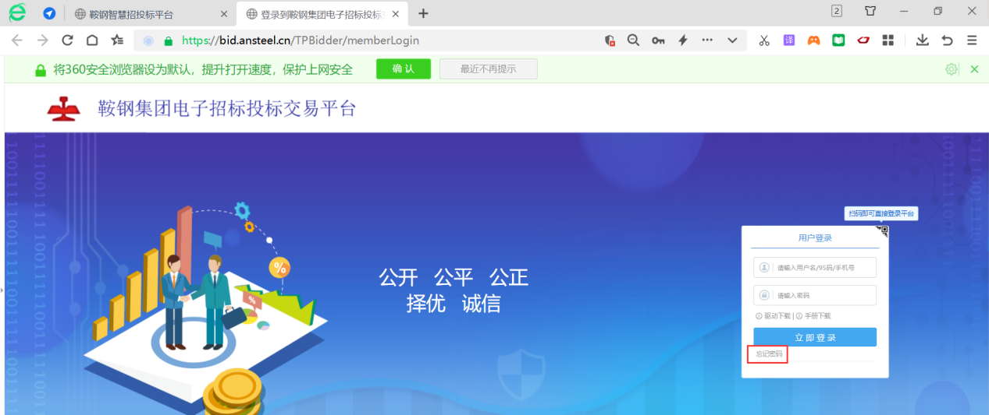

（2）输入鞍钢集团供应商客户信息平台的客商编码和客商平台注册手机号码和系统随机验证码后，进行找回。

（平台网址：<https://www.ansteelscm.com> ，客商编码为9S码，如提示手机号码不存在可联系客服400-613-6899）。

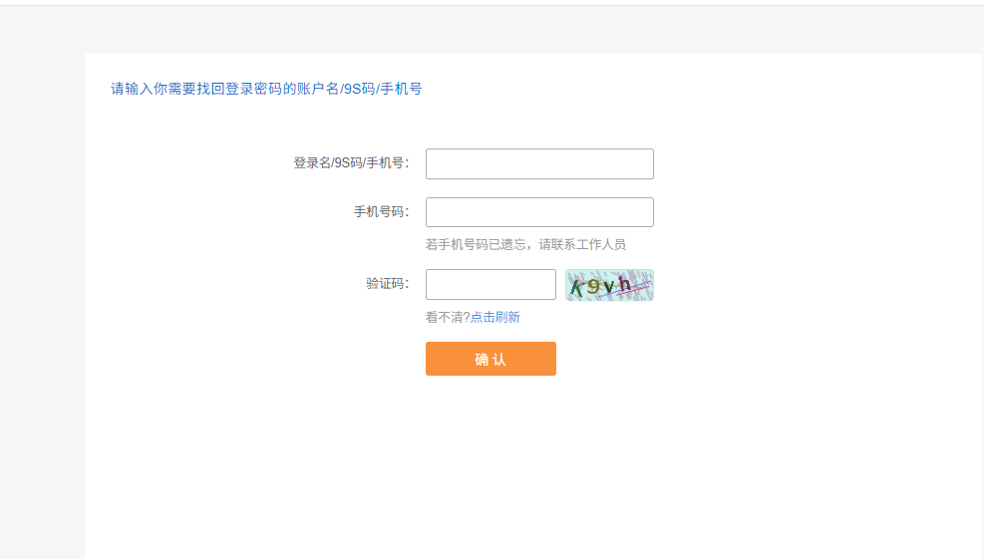

## 6.如果注册的手机号码变更如何处理？

答：可以登录鞍钢集团供应商客户信息平台修改注册手机号码，客商平台审核通过后，可以使用新的手机号码进行登录。

客商平台网址：https://www.ansteelscm.com

## 鞍钢智慧招投标平台，登录前准备工作？

答：

（1）供应商登录系统地址：https://bid.ansteel.cn/TPBidder/memberLogin

1. 需要先下载驱动，后通过用户名和密码登录系统。
2. 建议使用360浏览器，极速模式。

## 首次登录鞍钢智慧招投标平台，提示账号不存在如何处理？

答：可联系客服：400-613-6899进行处理，并告知客服对应问题。

## 首次登录鞍钢智慧招投标平台找回密码，提示手机号码未设置？

答：可联系客服：400-613-6899进行处理，并告知客服对应问题。

## 登录系统提示尚未安装驱动？

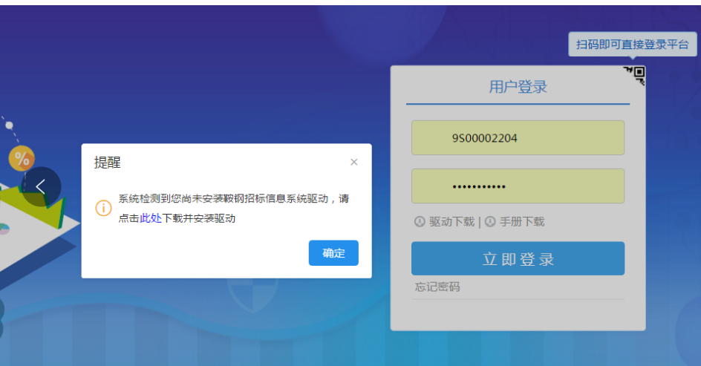

答：可点击驱动下载或在弹出的对话框中点击蓝色字，跳转到驱动下载平台，进行下载安装。

## 企业信息如何变更？

答：请登录鞍钢供应商客户信息平台内基本资料-工商信息变更内操作。平台网址：[https://www.ansteelscm.com](https://www.ansteelscm.com。)

## 工商信息变更提交不上？

答：请检查字数是否过长，请简要描述内容，控制在50字以内（包含空格）。